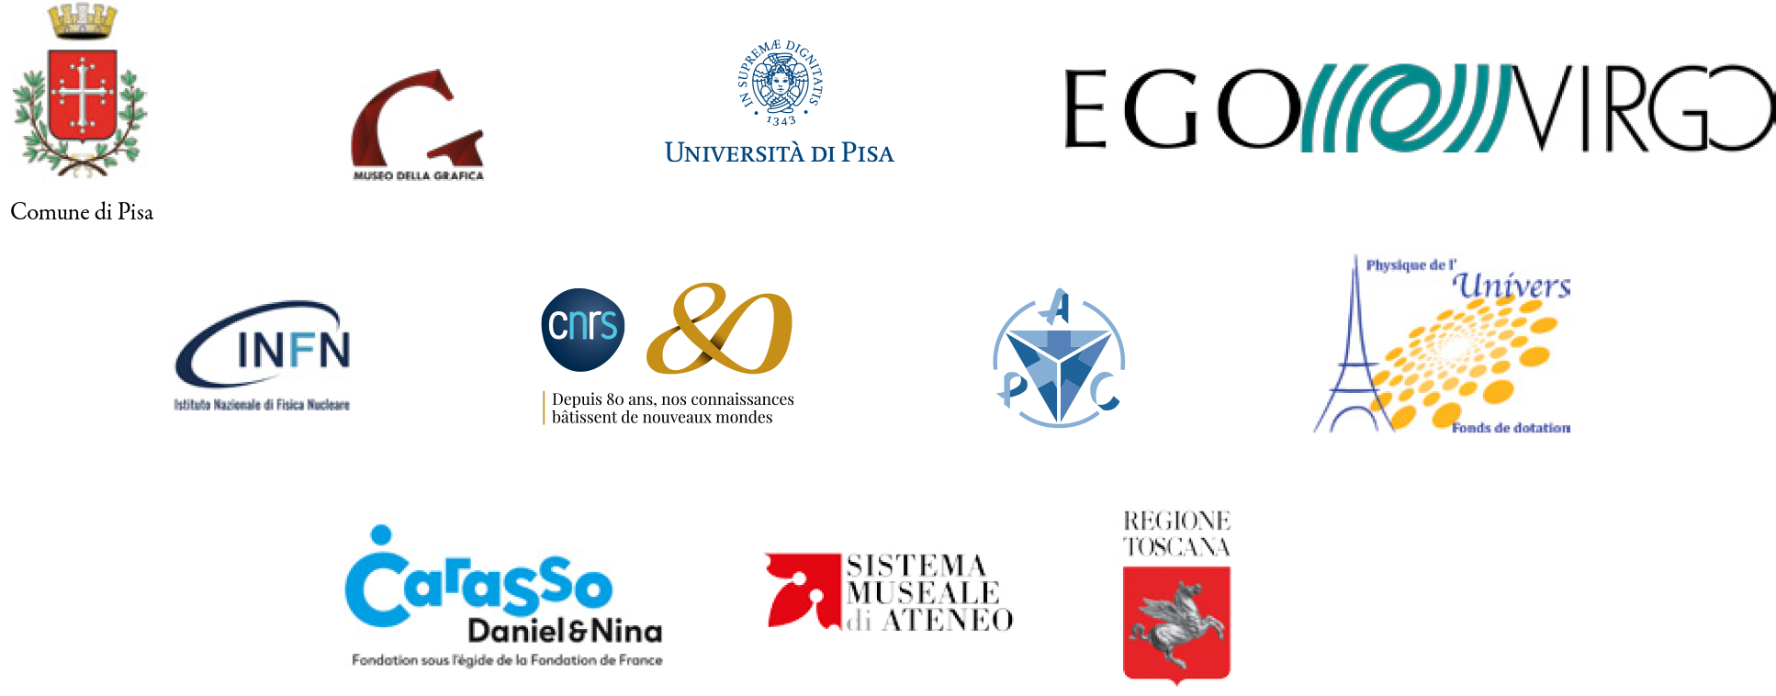

Le rythme de l’espace
Il ritmo dello spazio
The Rhythm Of Space

Art et Science de Marconi aux ondes gravitationnelles

Curateur Stavros Katsanevas

12 Octobre – 8 Décembre 2019

Museo della Grafica – Palazzo Lanfranchi, Pisa

L'exposition propose un voyage fascinant entre art et science dans le contexte des découvertes passionnantes en physique contemporaine.
Le 14 août 2017, les trois interféromètres à ondes gravitationnelles LIGO et VIRGO ont détecté le signal produit par la coalescence de deux trous noirs. L'ère de l'astronomie gravitationnelle a commencé grâce à la triangulation et à la localisation conséquente dans le ciel de cette source. Seulement trois jours plus tard, le signal produit par la fusion de deux étoiles à neutrons a déclenché une vaste campagne de recherche dans laquelle des centaines d'observatoires étaient impliqués dans le monde entier. Ce deuxième événement a été considéré comme l’aube de la astronomie « multi-messagère ». La théorie de la relativité générale d'Einstein, qui prédit que tout phénomène violent de l'univers produit des vibrations dans l'espace-temps, a eu une confirmation extraordinaire.
Cette détection des ondes gravitationnelles nous permet d'aborder sous un angle nouveau le problème de la nature et de la structure de l'espace-temps et de la matière, les notions d'origine et d'horizon, le rôle de l'information et de la représentation, la plasticité et la résilience des objets , abordant des aspects liés à l'individu et plus généralement aux relations de l'homme avec le cosmos, où cosmos ici dénote l'univers, la terre, la société.
Née dans le cadre du projet "Univers 2.0", créée en 2017 avec le soutien de la Fondation Carasso, l'exposition est le résultat de la réflexion croisée entre certains artistes d'importance avec des scientifiques et intellectuels :Valerio Boschi , Arnaud Dubois, Ersi Krouska, Marc Lachièze-Ray, Alain Letailleur, Pierre Legrain, Dorothea Marciak, Roger Malina, Vincenzo Napolano, Stavros Katsanevas, Christian Spiering, Alessandro Tosi, Yves Winkin et Heinz Wismann. Le parcours de l'exposition, à impact conceptuel et émotionnel évocateur, présente des installations, des sculptures, des vidéos, des œuvres graphiques et des photographies prises par

Gorka ALDA, Pavel BÜCHLER, Attila CSÖRGŐ, Raphaël DALLAPORTA, Raymond GALLE, Bertrand LAMARCHE, Liliane LIJN, Letizia DE MAIGRET, Aitor ORTIZ, Tomás SARACENO, Jol THOMSON.

La détection des ondes gravitationnelles oriente en effet vers une description de l'Univers sous forme multi-messagère, et donne le sentiment de faire partie d'un réseau cosmique dans lequel les vibrations de l'espace-temps, le "rythme", le "son" ou l'harmonie d’espace s’ajoutent à la conception millénaire de l’Univers en tant que représentation visuelle sublime.
Une attention particulière sera portée aux formes de communication historiques, à travers une salle mise en place en partenariat avec la station Marconi de Coltano, avec des instruments pour l'émission et la réception d'ondes radio, ainsi qu'un cristal Galena de la collection Giazotto (un grand merci à la famille Giazotto). Deux autres salles, présentées en collaboration avec l'APC, à Paris, I2PI à Lyon et l'INFN, offriront aux visiteurs une expérience interactive dédiée à la déformation de l'espace.
Organisée par Stavros Katsanevas, directeur de l'Observatoire européen de gravitation (EGO), l'exposition est promue et mise en œuvre par EGO et le Museo della Grafica (municipalité de Pise, Université de Pise), avec la collaboration du Centre National de Recherche Scientifique (CNRS). , de l'Institut National de Physique Nucléaire (INFN) d’Italie, du Laboratoire de physique des Astroparticules et de Cosmologie (APC) de l'Université de Paris Diderot et du Fonds de Dotation pour La Physique de l’Univers, de l'Institut de physique de 2 Infiniti (I2PI) de Lyon, du Système de musée universitaire de Université de Pise, avec le patronage de la région Toscane et le soutien de la Fondation Carasso.

Site web de l'exposition: https://sites.ego-gw.eu/ilritmodellospazio/

LE RYTHME DE L'ESPACE
ART ET SCIENCE DE MARCONI AUX VAGUES DE GRAVITATION

PISE, MUSEO DELLA GRAFICA
Palazzo Lanfranchi
Lungarno Galileo Galilei, 9 - 56125 Pise (PI)
12 octobre - 8 décembre 2019

Curateur par
Stavros Katsanevas

Assistance au curateur
Ersi Krouska

Coordination organisationnelle
Alice Tavoni

Coordination administrative
Sabrina Balestri, Maria Cioni

Assemblages et raccords
ACME04 srl

catalogue
Editions ETS

Edition de textes en français
Dorothea Marciak

Web design
Sarodia Vydelingum

MUSEO DELLA GRAFICA

Directeur scientifique
Alessandro Tosi

Président
Virginia Mancini

Président d'honneur
Lucia Tongiorgi Tomasi

Référent pour les collections
Alice Tavoni

Coordination administrative
Sabrina Balestri

Gestion administrative
Maria Cioni, Alessandro Germelli, Sonia Raglianti, Massimo Baldacci

Laboratoires pédagogiques et communication
Fabiana Fiorelli, Elena Profeti, Ilaria Tuci

Calendrier
Lundi - Dimanche: 9h00 - 20h00

billets
Plein tarif: 9,00 €
Réduit: 7,00 €

Information
Museo della Grafica
Tél.: (+39) 050 2216060

email: museodellagrafica@adm.unipi.it
www.museodellagrafica.unipi.it

Facebook | Instagram
#Ondegravitazionali #Noir

